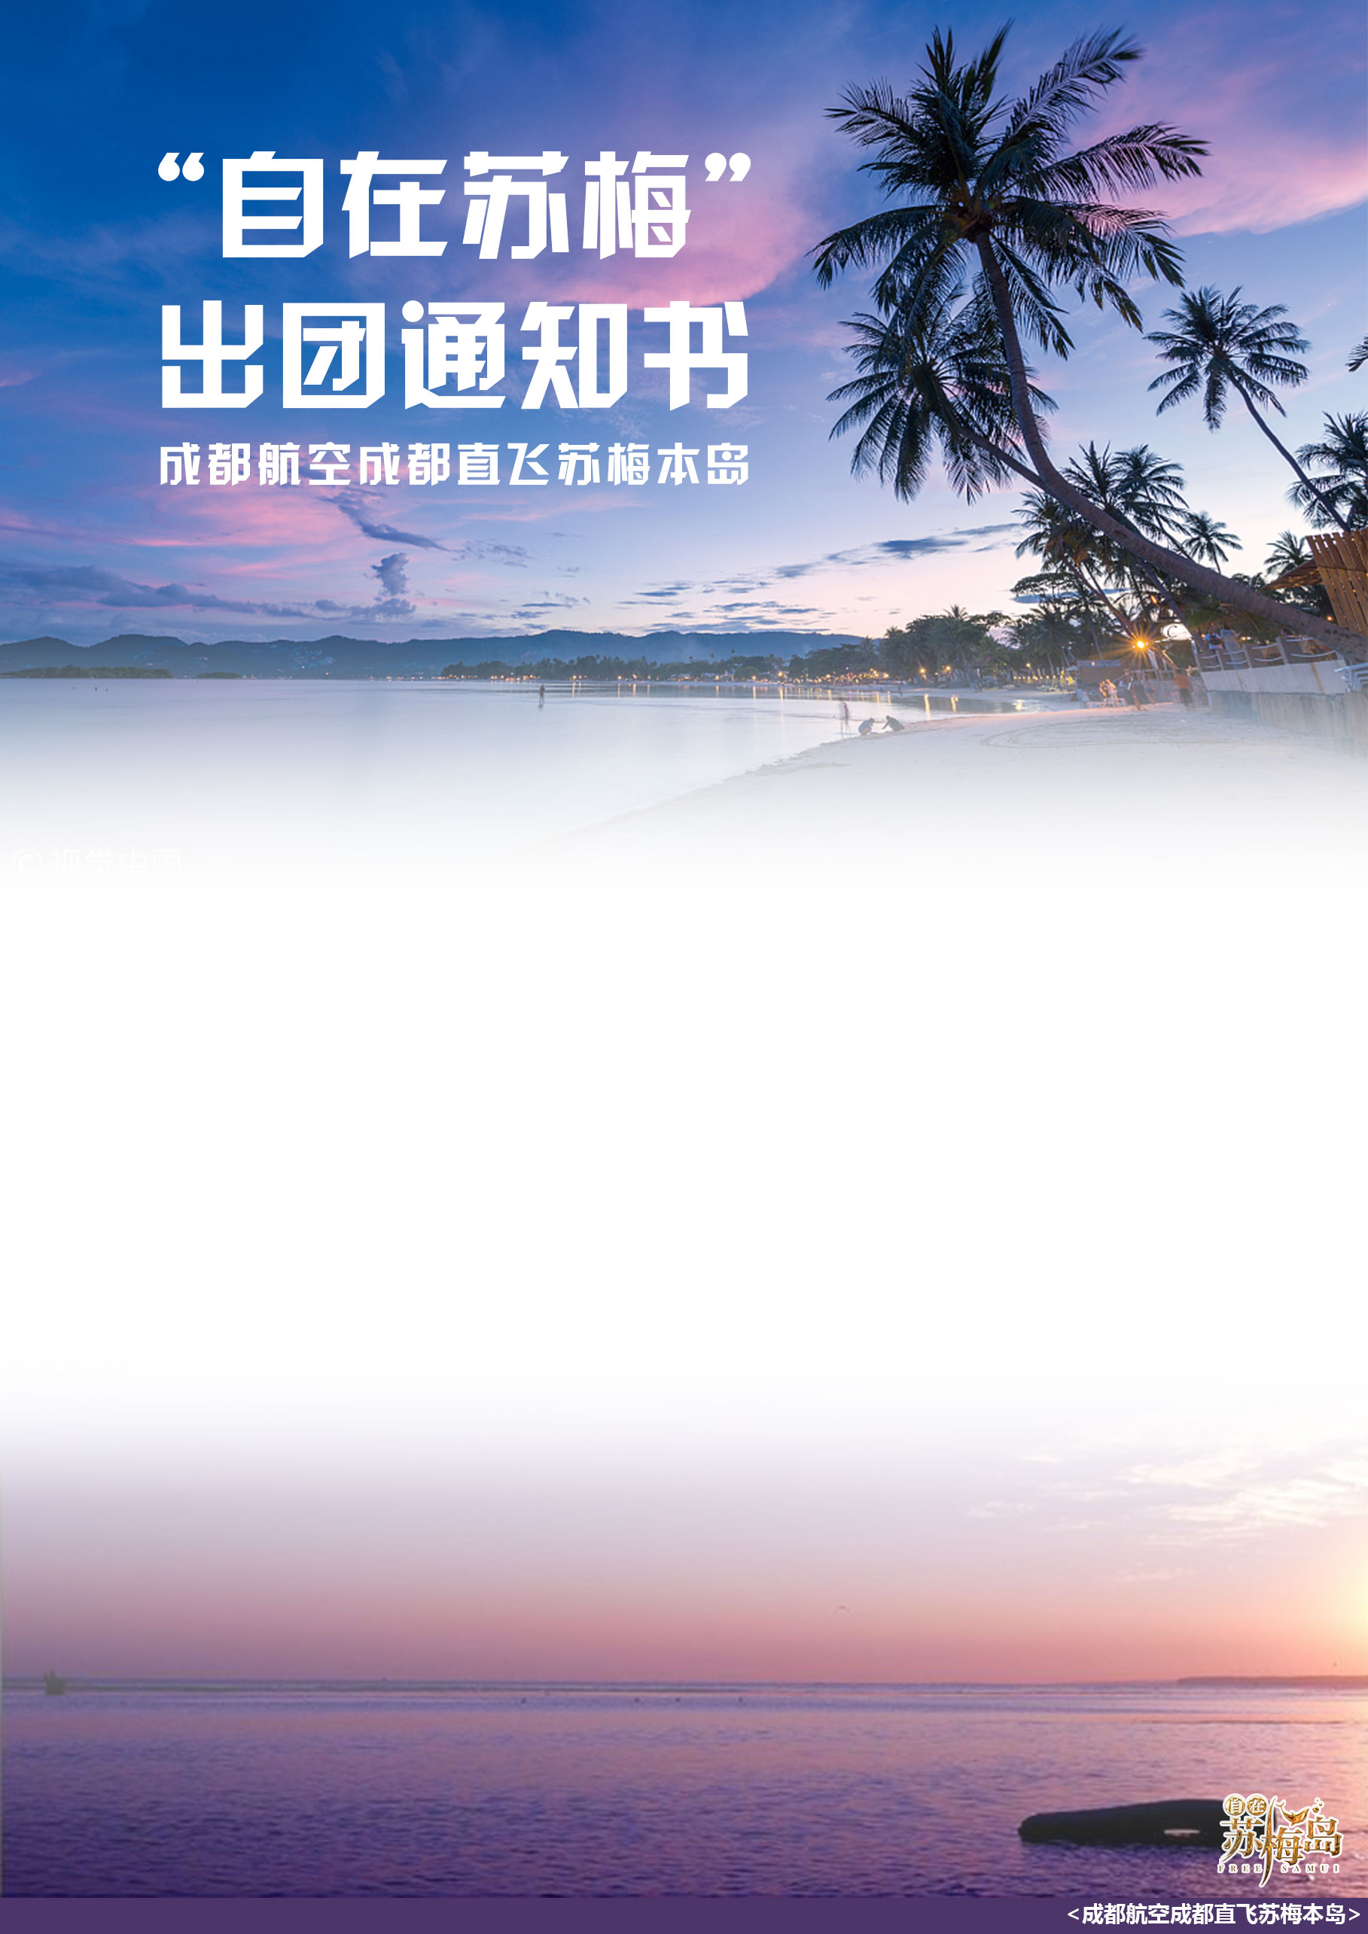

|  |  |
| --- | --- |
| **成都航空12月03日 6天5晚（请仔细阅读）** | |
|  | |
| 集合时间 | **2019年12月03日 上午12:00** |
| 集合地点 | 成都双流机场T1航站楼3号门（大屏幕下）  值机时间12：30--14：00 |
| 成都机场送团人 | 米先生：18111281719 /付先生：18628013181 送团标志：**曼航假期** |
| 航班时刻 | 12月03日 成都---苏梅 EU2807 15：00-17：50 12月08日 苏梅---成都 PG831 21:45-02:00+1  **（降落时间均为当地时间）**  **包机航班时间，若临时有调整，我社将会及时通知客人！** |
| **注意事项**：  1、请按照指定时间集合，**护照如在送团人处记得领取、 出入境卡（飞机上领取自行填写）**  **2、客人因自身原因未换取登机牌、或在机场逗留导致未能出海关，后果自行负责 3、**做落地签的贵宾请自带**护照原件**和**两张两寸白底彩照(落地签2000泰铢/人)**并准备适当的小费；  **送团人处可有偿提供兑换钱和航空保险及泰国电话卡7天无流量限制**  **4、请客人另携带4000元/人及以上人民币或等额现金，以便泰国移民局抽查**  **5、苏梅岛均为自由行，请大家注意集合时间准时集合，由于拼车接送为了不影响大家的时间，请出海关及时提取行李，航班落地后司机最多等候1小时。请务必合理安排时间！！**  **6、苏梅道路弯多路窄，游客租摩托车和自驾车造成的事故和赔付屡有发生，请各位客人谨慎选择租摩托车和自驾车 7、建议游客选择正规的地接旅行社报名游玩项目，如自行在外（路边社、淘宝等地）预定的一日游发生意划伤等外需要找报名处自行理赔**  **特别提示：新疆，西藏，受出境限制的客人如因自身护照，签证等原因未能出境或者入境，在我社所产生的报名费用，无法退还。** | |

|  |  |
| --- | --- |
| **G:\操作中心\日常\2019\1.10\出团通知书底纹2.jpg出团通知书底纹2**接机标志 | **自在苏梅** |
| **C:\Users\ADMINI~1\AppData\Local\Temp\WeChat Files\902894269271227673.jpg**  2222**接机地点：“Meeting Area”如图所示：抵达后可加接机导游微信，便于后面联系** | |
| 苏梅岛紧急联系人 | **0822497362小王** |
| 酒店办理入住 | **1、请您将入住单和护照一并交于前台，办理入住手续！（如没有入住单，仅凭护照可以办理入住）**  **2、酒店会要求客人交付入店押金，一般为信用卡担保或者泰铢现金! 小孩需按照酒店规定自补早餐费**  **3、按照国际惯例，酒店办理入住时间为14：00以后！**  **苏梅岛位度假区，所有别墅房型（VILLA)和泳池联通房均没有标间，敬请谅解.其余房型只做申请。** |
| 退房须知 | 1. **酒店计算时间均以当地时间中午12点为界，请在12点前到前台办理退房手续**   **2、酒店费用只包含房费及早餐费。如入住期产生其他消费，酒店均在押金中扣除** |
| 苏梅岛送机注意事项 | **1、拼车接机时间：航班抵达后等待一小时，如超时或者自行离开视为自动放弃接送机**  **2、送机时间：18:00开始陆续送客（泰国时间），洲际、那通周围、康莱德等偏远的酒店，拼车送机时间的为17：00（泰国时间）请在酒店前台等待司机来接，超过18:30如车未来请联系报名处或地接联系人，自行离开视为自动放弃**  **如有疑问请致电紧急联系人或者接送导游！因苏梅岛接送机均为拼车接送，为了不影响您及他人的正常行程，回程请客人提前在酒店大厅集合，不要迟到影响后面的客人** |
| **温馨提示**  请按照集合时间准时到指定地点集合，如有耽误正常登机，后果自行负责！在泰期间，请一定随身携带护照，但请你千万保管好自已的护照，一旦丢失，你将滞留在泰国办理非常复杂的手续，产生的费用须由本人承担。航空保险不含，请自行购买。  1、 请您认真阅读《出团通知》。须提前3小时到机场集合，用有效证件办理登机手续，如因自身原因未按约定时间前往，产生的一切损失及相关费用由客人承担。  2、 外地客人最好提前一天到成都，以防止天气等不确定因素导致无法及时到达而耽误行程！  3、请在通知集合时间前完成退房等相关手续！如因客人未按集合时间集合而造成无法享受接送机等服务的，我社不承担责任，此费用不退，并请客人自行解决中间交通问题!4、请把您的有效电话号码留下并保持手机畅通，方便与您取得联系。 | |

